Champlan, le 29 janvier 2024

Chères Amies du Vin, chers Amis du Vin,

Juste avant les Fêtes, votre Comité s’est réuni afin de vous préparer un programme du tonnerre pour 2024.

Pour ne pas perdre le rythme, nous avons l’avantage de vous présenter la première dégustation de l’année.

Comme vous le savez, nous alternons une dégustation de vin suisse et une autre autour des vins étrangers. Sans déroger à cette règle, nous avons décidé cette année de choisir certes une région, mais surtout de sélectionner un ambassadeur fortement relié à cette région, qui puisse nous faire passer une vraie émotion à travers ses choix ainsi que par sa connaissance pertinente de la région choisie.
Pour ce faire, on ne pouvait trouver mieux que Michel-Olivier Schürch, vinificateur neuchâtelois bien connu, consultant pour de nombreuses caves, pour nous faire une vibrante sélection des vins de son canton. L’accent sera bien évidemment mis sur le Pinot Noir, avec quelques surprises à la clé.

Je vous convie donc à cette agréable soirée :

Neuchâtel Magnifique
Jeudi 22 février 2024
Maison bourgeoisiale de Granges, 19h00
Prix de la soirée : CHF 100.-

C’est Hilaire Pierroz et son équipe qui nous proposera comme à l’accoutumée un repas taillé sur mesure afin d’accompagner au mieux ces crus délicats.

Merci de réserver votre place auprès de Maryse au 079 598 12 94 ou par mail msierro@netplus.ch jusqu'au lundi 19 février. Montant de la soirée à verser sur IBAN Ch38 0076 5000 K086 5605 0

Dans l'attente du plaisir de vous voir nombreux à cette occasion, veuillez recevoir, chères Amies et chers Amis du Vin, mes vineuses salutations.

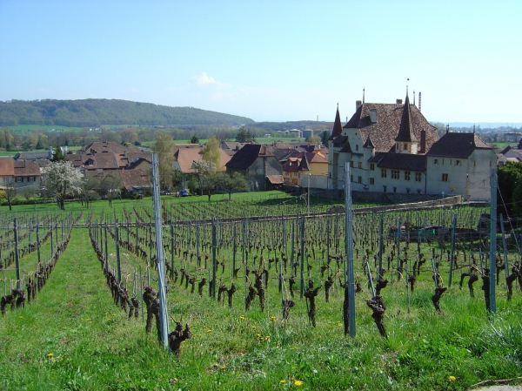
Pour le Comité, Christian Gfeller
